**江苏省仪征中学2024—2025学年度第二学期高三生物学科导学案**

**第33讲 微生物的培养技术及应用（3）**

研制人：刘飞 审核人：苏楠楠

班级： 姓名： 学号： 授课时间： 2025.2.13

**【本课在课程标准里的表述】**

获得纯净的微生物培养物是发酵工程的基础

**【学习内容】**

**【**导学**】**

特殊培养基

(1)概念：以 为基础，可进一步配制具有 用途的培养基。

(2)选择培养基

①概念：是一种能将某种或某类微生物从混杂的微生物群体中 出来的特殊培养基。

(3)鉴别培养基

①用于快速分类 不同类型微生物的特殊培养基，也可用于 产生某种代谢产物的微生物菌种。

②实例

a．在添加可溶性淀粉的培养基中，如果菌落周围形成淀粉 ，说明是能产生 的菌株。

b．在添加 的培养基中，如果培养基的颜色由 ，说明是产酸微生物。

(4)加富培养基

①概念：也称 培养基，即在培养基中加入 某些微生物生长和繁殖所需的特殊物质，如血液、 、酵母浸膏、动植物 。

②实例：培养百日咳博德氏菌需要含有 成分的加富培养基。

③加富培养基与选择培养基的比较

a．加富培养基类似于 培养基。

b．采用加富培养基的目的，是 所需分离的微生物的数量，使其形成 ，以分离出该种微生物。

c．采用选择培养基的目的，一般是 不需要的微生物生长和繁殖，而使所需要的微生物 ，再分离出所需微生物。

【导思】

1.米曲霉发酵过程的主要目的是使米曲霉充分生长繁殖，大量分泌制作酱油过程所需的酶类，这些酶中的_______、_______能分别将发酵池中的蛋白质和脂肪分解成易于吸收、风味独特的成分，如将蛋白质分解为小分子的肽和氨基酸。

2.制作果酒需要酵母菌，这一过程中也需要O2，O2的作用是促进_______，使酵母菌大量繁殖。

3.先酿制果酒再生产果醋的优势有_______(填编号)。

①先酿制果酒，发酵液能抑制杂菌的生长，有利于提高果醋的产率

②酿制果酒时形成的醋酸菌膜，有利于提高果醋的产率

③果酒有利于溶出水果中的风味物质并保留在果醋中

【导练】

1.下列关于泡菜、面包、酸奶等发酵食品的叙述，正确的是(　　)

A．泡菜坛内的白色菌膜与果酒表面的菌膜中所含菌种相同

B．制作面包和馒头都用到酵母菌，酵母菌产生的酒精与食品松软有关

C．若出现泡菜发酸、面包长霉、酸奶胀袋等情况，则都不能再食用

D．若制作的泡菜咸而不酸，可能的原因是加入食盐过多，抑制了乳酸菌发酵

2.传统发酵技术是人们在日常生活过程中对微生物的应用。下列相关叙述错误的是(　　)

A．果酒应该密封保存，否则醋酸菌可利用酒精直接转化为乙酸而影响口感

B．制作泡菜时加入的“老汤”中含有纯度较高的酵母菌，可加速发酵进程

C．欲将果酒制备成果醋，制备时的温度无需改变，但需通入充足的氧气

D．酸奶发酵时，溶液pH值逐渐降低，是乳酸菌无氧呼吸产生的乳酸造成的

3.牛和羊的瘤胃中生活着多种微生物，其中许多微生物能分解尿素。某研究小组欲从瘤胃内筛选出能高效降解尿素的细菌，设计了如下实验。请分析并回答下列问题：

实验步骤：

Ⅰ、取样：从刚宰杀的牛的瘤胃中取样，将样品装入事先灭过菌的锥形瓶中。

Ⅱ、培养基的配制和灭菌：

配制全营养LB固体培养基。配方：水、蛋白胨、酵母提取物、NaCl、琼脂糖（一种凝固剂）。配制尿素固体培养基。配方：水、葡萄糖、NaCl、K2HPO4、尿素、琼脂糖。

Ⅲ、制备瘤胃稀释液并接种，如下图1所示。

Ⅳ、在无氧条件下进行微生物的培养、观察与计数。

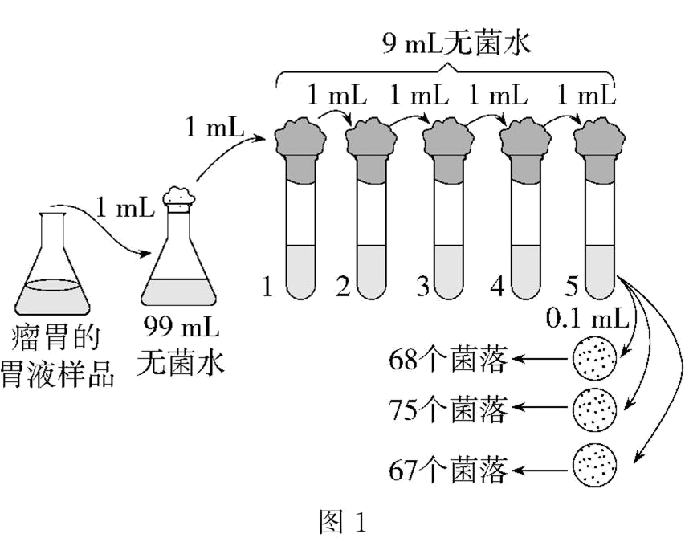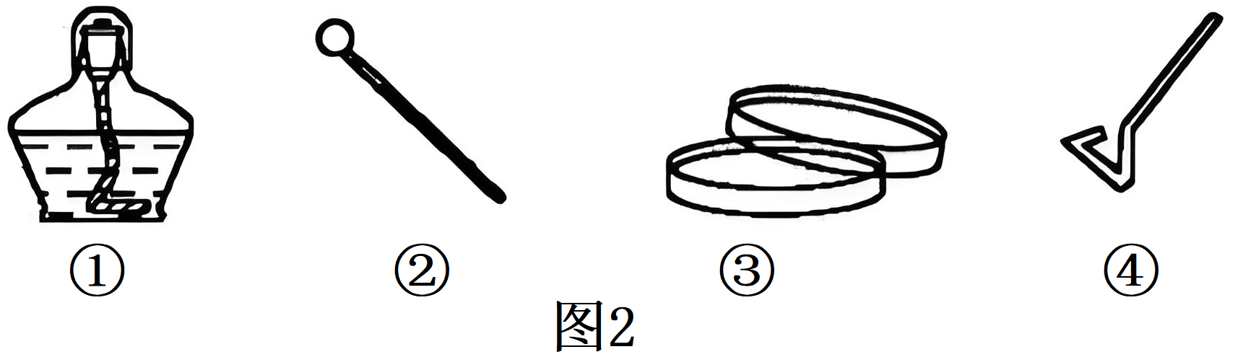

(1)全营养LB固体培养基和尿素固体培养基都含有微生物生长所需的基本营养物质，除水外还有 。（至少答两点）

(2)该小组采用 法对瘤胃中分解尿素的细菌进行分离和计数。在无菌条件下，利用该方法进行分离计数时，需要用到图2中的实验器材有 。

(3)为检测该培养基灭菌是否彻底，应采用的检测方法是 。为了判断尿素培养基是否具有选择作用，实验时还需要同时接种全营养平板，如果同一浓度梯度下，尿素培养基上的菌落数 （“大于”、“等于”或“小于”）全营养培养基上的菌落数，则说明尿素培养基具有选择作用。

(4)为了避免混淆，本实验中使用的平板需要在培养皿的 （“皿盖”或“皿底”）做好标记。然后在 （“18~25℃”或“25~30℃”或“30~37℃”）的恒温培养箱中需培养1-2d，每隔24h统计一次菌落数目，选择菌落数目稳定时的记录作为结果，其目的是 。

(5)若将最后一个试管中的稀释液分别涂布到3个尿素平板上培养，培养后平板上出现的菌落数如图1所示，则5mL瘤胃样品中含有目标活菌数约为 。该方法统计获得的菌落数比实际的活菌数 ，原因是 。

【课后反思】

**江苏省仪征中学2024—2025学年度第二学期高三生物学科作业**

**第33讲 微生物的培养技术及应用（3）**

研制人：刘飞 审核人：苏楠楠

班级：__________姓名：__________学号：__________时间：__________作业时长：30分钟

一、单选题

1．虾酱是一种传统的发酵食品，其味美鲜香，富含多种营养成分。制作虾酱时需将虾打成虾浆，向虾浆中加入米曲霉（多细胞真菌，可合成蛋白酶）、活性干酵母等混合菌种发酵制成。下列叙述错误的是（    ）

A．可采用血细胞计数板测定发酵液中米曲霉的数量

B．米曲霉纯培养时，配置好的培养基可用高压蒸汽灭菌的方法灭菌

C．酵母菌纯培养时，待培养基冷却到50℃左右时，在酒精灯火焰附近倒平板

D．混合菌种分泌的蛋白酶能水解虾浆中的蛋白质，使虾酱味道鲜美且易消化吸收

2．细菌纤维素是指在不同条件下，由醋酸菌、土壤杆菌等微生物合成的纤维素的统称。其具有良好的生物相容性和无过敏反应，在生物医用材料的应用中具有巨大的潜力。以下关于细菌纤维素的叙述错误的是（　　）

A．可以利用发酵工程大量生成细菌纤维素

B．细菌纤维素材料可降解，无环境污染压力

C．细菌纤维素是一种高分子化合物，合成需要内质网的参与

D．利用细菌纤维素制备的人造皮肤可以减少皮肤移植中的排斥反应

3．链霉素是一种氨基糖苷类抗生素，由链霉菌（一种放线菌，菌体呈丝状生长）发酵而来，是治疗肺结核（由结核分枝杆菌引起）的常见药物。下列相关叙述正确的是（　　）

A．链霉菌可发酵生产链霉素是因为它含有能够编码链霉素的基因

B．不可用稀释涂布平板法监控链霉素发酵过程中活细胞数量的变化

C．微生物、动物细胞培养基中可以添加一定量的链霉素以防止污染

D．长期使用链霉素可能会使细菌产生抗药性变异，从而产生耐该抗生素的菌群

4．富集培养基是一类含有生长因子、脂肪酸和维生素等多种营养成分的培养基，YCFA、ZJ和GAM三种富集培养基常用于分离复杂环境样品中的微生物。科研人员利用上述三种培养基，通过采样、稀释、接种、菌落计数，并经DNA提取、 PCR、电泳等环节，共分离鉴定出76科187属肠道菌，下列说法正确的是（    ）

A．采样前志愿者须服用适量的抗生素

B．样品稀释后涂布接种于固体培养基

C．三种富集培养基可用于菌种的鉴定

D．不同菌种PCR产物电泳条带位置相同

5．使用益生菌对抗鱼类中的细菌和病毒是水产养殖业的常见措施，某研究小组欲分离出芽孢乳杆菌并验证其作为热带鱼益生菌的效果。已知该菌为好氧菌，能利用蔗糖、葡萄糖、果糖等产酸。下列说法正确的是（　　）

A．分离时应提供芽孢乳杆菌所需的氧气等条件，并抑制其他微生物生长

B．可以用平板划线法对芽孢乳杆菌进行纯化培养，并对其进行计数

C．芽孢乳杆菌属于细菌，应该将其培养基的pH调整为中性或弱碱性

D．芽孢乳杆菌与鱼体内细菌为种间竞争关系，与鱼类必为互利共生关系

6．“筛选”是生物技术与工程中重要的环节。下列相关叙述正确的是（    ）

A．在添加尿素的马铃薯琼脂培养基上可筛选出能分解尿素的细菌

B．只要筛选出含有抗冻基因的番茄细胞，就代表抗冻番茄培育成功

C．取内细胞团细胞进行性别鉴定，可筛选出胚胎用于制备动物乳腺生物反应器

D．在临床试管婴儿术中，需利用遗传学诊断的方法筛选出所需的胚胎进行移植

二、多选题

7．生物学的研究过程离不开科学实验，下列关于实验叙述正确的是（    ）

A．伞藻的嫁接和核移植实验能够证明细胞核是遗传和代谢的中心

B．科学家运用放射性同位素标记技术和假说—演绎法证明了DNA的半保留复制方式

C．植物根尖分生区细胞没有原生质层，无法发生渗透作用

D．用稀释涂布平板法可获得尿素分解菌的纯培养物，菌液被平板吸收后才可将平板倒置

8．科研人员试图从被污染的河流底泥中筛选出能高效降解苯并芘（BaP）的菌株，以研究其对苯并芘类多环芳香烃致癌物的降解特性。下列相关叙述错误的是（    ）

A．可将底泥样液加到以BaP为唯一碳源的液体培养基中进行目的菌的富集培养

B．10g样品与90mL无菌水混合后，移液1mL到9mL无菌水中，样品被稀释100倍

C．用稀释涂布平板法对目的菌进行计数时，统计的菌落数往往比活菌的实际数目多

D．采用平板划线法纯化目的菌连续划线时，最后一次的划线不能与第一次划线相连

三、填空题

9.研究者从温泉中筛选出高效产生耐高温淀粉酶的嗜热菌，其筛选过程如图1所示。回答下列问题：

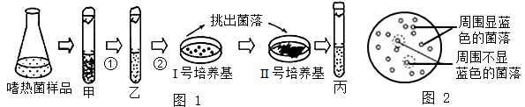

(1)该培养基中必须以 作为唯一的碳源。

(2)I号、Ⅱ号培养基都属于固体培养基，配置时 （填“先调pH后灭菌”或“先灭菌后调pH”）。Ⅱ号培养基上的接种方法为 ，从其上挑取单个菌落进行液体培养。

(3)挑选出能产生耐高温淀粉酶的嗜热菌菌落的鉴别方法是：将得到的菌悬液转接于同时含有葡萄糖和淀粉为碳源的固体培养基上培养，得到若干菌落后用 作显色处理，得到如图2所示结果，可判断图中 的菌落含有所需菌种。

*12.柠檬酸是一种广泛应用的食品酸度调节剂，食品工业生产柠檬酸时，可以红薯粉为原料经黑曲霉发酵获得，如图为黑曲霉发酵工程生产柠檬酸的简要流程图。请回答下列问题：

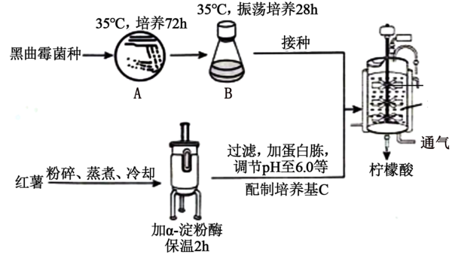

(1)生产柠檬酸的优良菌种可以从自然界中筛选，也可通过 育种获得。（答出一种育种方法即可）

(2)据图分析，黑曲霉的代谢类型是 ，将菌种接种至A培养基的方法为 ，该方法可以获得纯培养物的原因是： 。将该菌种由A培养基转接至B培养基的目的是 。

(3)请从培养基营养成分的角度分析，加α-淀粉酶的作用是 。

**补充习题**  **作业时长：20分钟**

一、单选题

1．根据抗菌特性可将抗菌剂分为抑菌剂和杀菌剂，其中抑菌剂可抑制细菌生长，杀菌剂能杀死细菌。为分析抗菌剂的抗菌特性，有人将不同抗菌剂分别添加到培养的细菌悬液中，用稀释涂布平板法或显微镜直接计数法测定细菌数量，评估细菌的生长情况，变化趋势曲线如图所示（不考虑抗菌剂残留对计数的影响），其中曲线1为仅添加无菌水的实验结果。下列说法正确的是（    ）

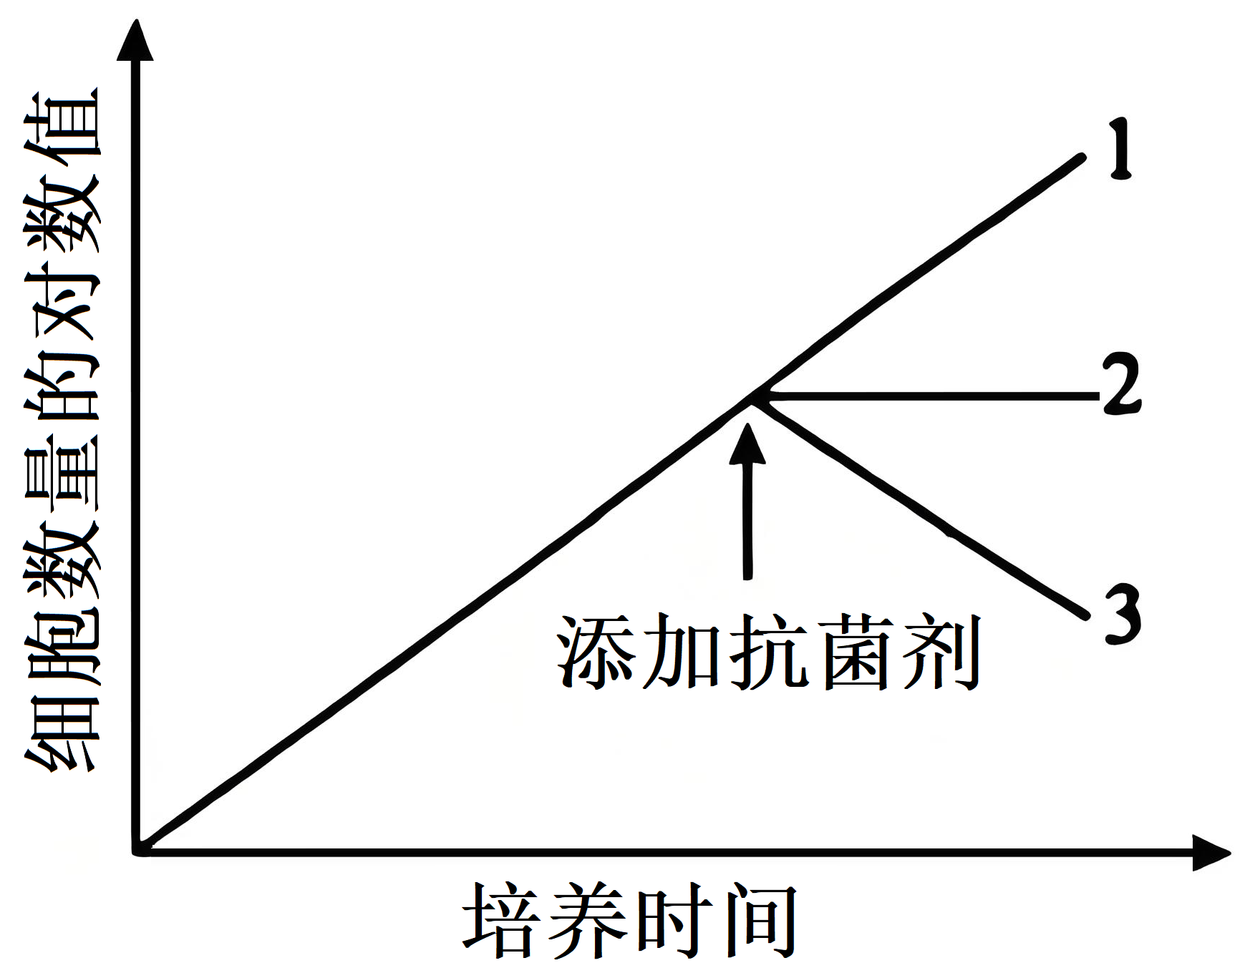

A．用稀释涂布平板法进行计数时，若平板上的菌落数大于200，应提高稀释倍数

B．曲线2代表添加抑菌剂后的细菌数量，曲线3代表添加杀菌剂后的细菌数量

C．若曲线2和3为添加某抗菌剂后两种方法的计数结果，则2采用的显微镜直接计数法

D．若添加某抗菌剂后两种方法统计的细菌数量均下降，推测细菌出现裂解而死亡

2．活性黑5是一种低毒性、难褪色的含氮染料。为从染料废水堆积池中的污泥获得分解活性黑5能力强的假单胞杆菌，具体操作流程如下图。相关叙述错误的是（    ）

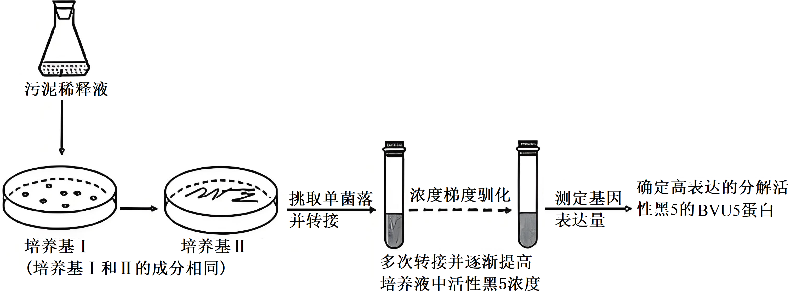

A．培养基Ⅰ中，除了活性黑5以外，还含有水、琼脂、葡萄糖、抗生素

B．将细菌从培养基Ⅰ转移到培养基Ⅱ的目的是进一步分离纯化细菌

C．高浓度的活性黑5是为了诱导假单胞杆菌发生基因突变

D．据图可知，驯化后的假单胞杆菌增强了BVU5基因的复制

3．合适的实验材料和正确的操作方法是顺利完成生物学实验的前提。下列说法错误的是（    ）

A．以尿素为唯一氮源的培养基可用于筛选产脲酶的细菌

B．将配制的酵母培养基煮沸后冷却至室温，在酒精灯火焰旁倒平板

C．稀释涂布平板法既可用于分离菌株又可用来统计样品中的活菌数目

D．接种环和涂布器在使用前后均需彻底消毒

4．瘤胃纤毛虫是一种能分泌纤维素酶的原生动物，生活在牛羊等反刍动物的瘤胃中。研究人员将纯化的瘤胃纤毛虫接种到含5mL改良培养液（由、、、NaCl等组成）的试管中，每天投喂100μL底物悬液（由淀粉和草粉组成），每3-4天换液一次，投喂和换液结束后均需充入某种气体再盖上盖子继续培养。每天进行计数，结果如图所示。相关叙述正确的是（    ）

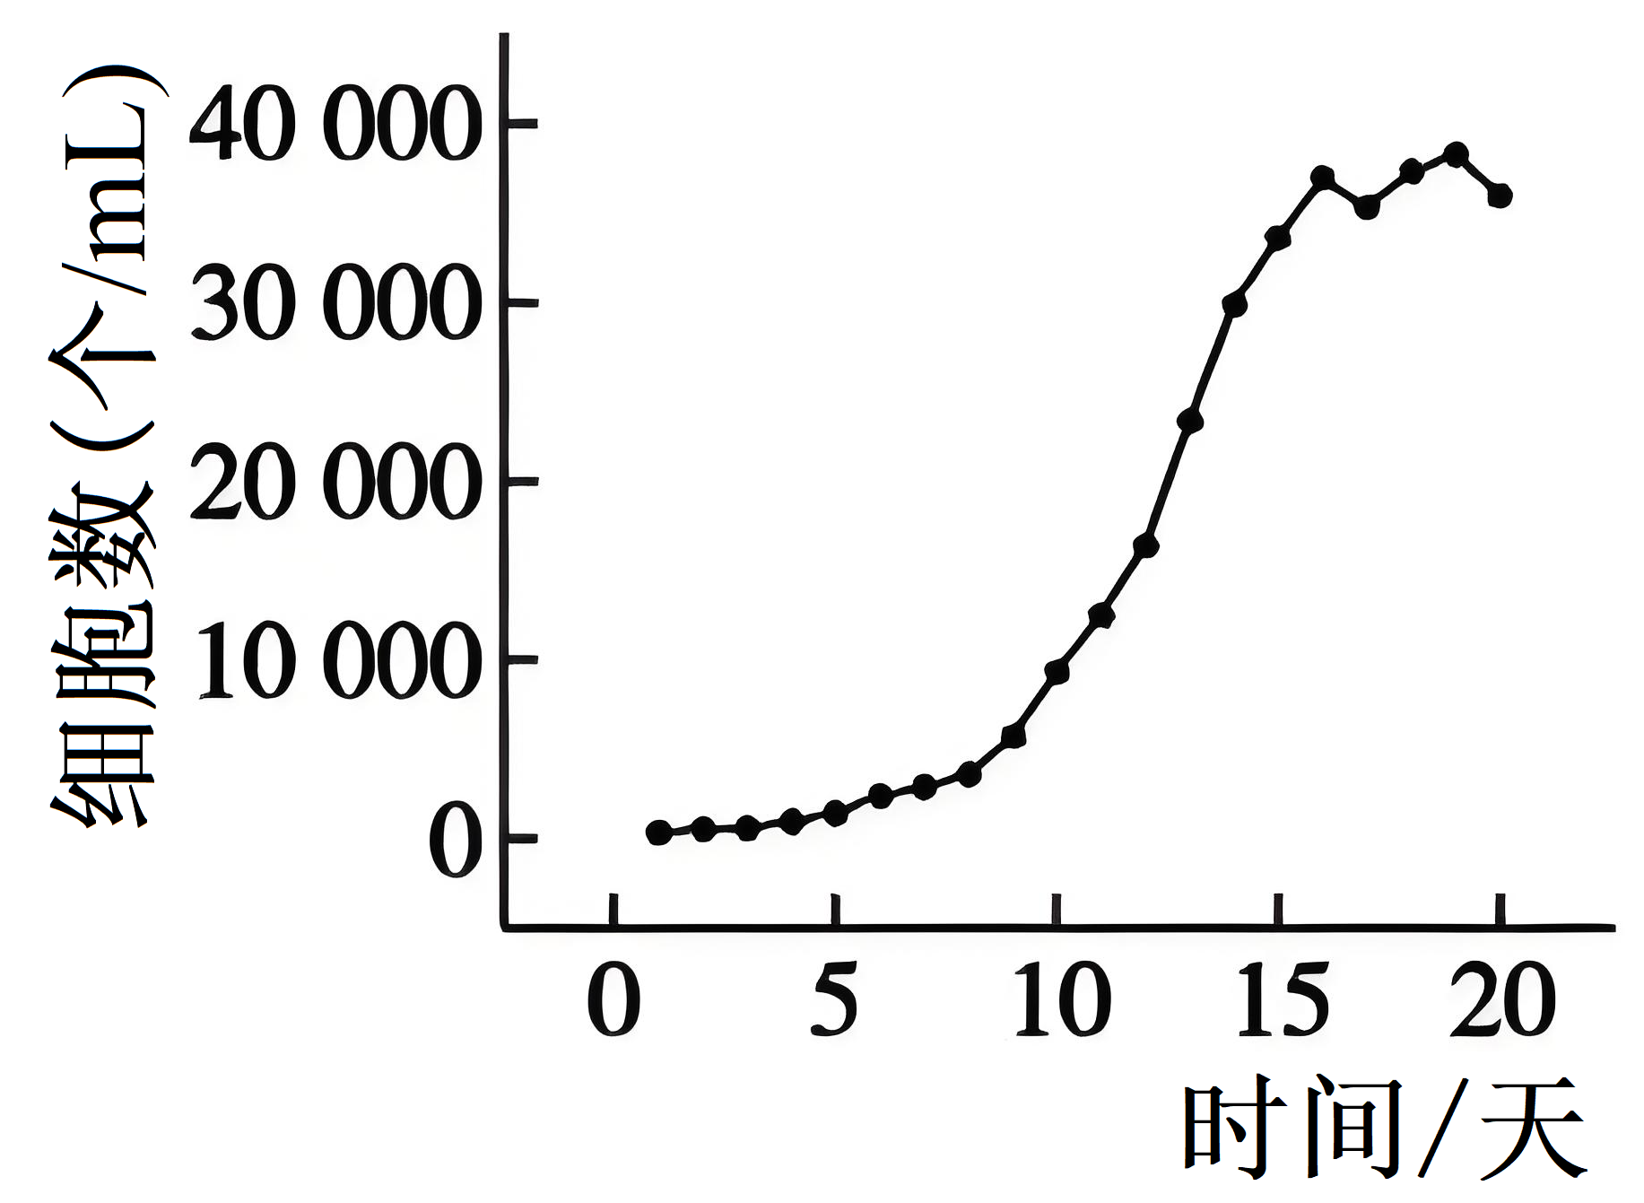

A．计数前应将瘤胃纤毛虫与培养液充分混匀

B．和共同作用能维持培养液的pH值

C．投喂和换液结束后充入的是，其目的是提供有氧环境

D．将等量瘤胃纤毛虫接种到含10mL改良培养液的试管中，其生长曲线将左移

5．尿素分解菌体内的脲酶能够把尿素（CHN2O）分解为氨（NH3）和CO2，进而利用氨合成一些所需的物质，尿素分解菌的分离与纯化的培养基通常只需要将细菌的完全培养基中的氮源作一些调整，下列有关叙述错误的是（    ）

A．尿素分解菌为自养生物，属于生产者

B．尿素能为尿素分解菌提供碳源和氮源

C．尿素分解菌的分离纯化需以尿素为唯一氮源

D．对尿素分解菌计数估算可用稀释涂布平板法或抽样检测法

6．纤维素分解菌是一种新型饲料添加剂，能够提高粗纤维饲料的转化率，为养殖业提供更多的饲料来源。研究人员从某动物粪便中分离筛选纤维素分解菌，步骤如图。下列分析错误的有（   ）

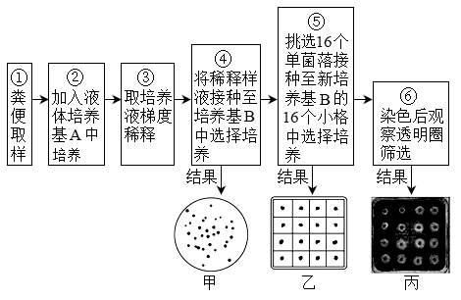

A．培养基A与B的物理性质和营养配方均有差别

B．步骤②④⑤的培养基接种菌种的方法均不相同

C．根据甲的菌落数推算粪便中纤维素分解菌的量时，结果偏大

D．丙中透明圈直径大小能直接反映细菌分解纤维素能力的强弱

二、多选题

7．有机物M是工业废水中常见的一种难以降解的有害物质，该物质含有C、H、O、N四种元素。研究人员为了从工业污水处理池的淤泥中分离出能高效降解有机物M的细菌菌株，进行了相关实验，实验流程如图所示，其中甲培养基为液体培养基，乙培养基为固体培养基，③过程所用菌液的稀释倍数为10，平板的接种菌液的体积为0.1mL，获得乙培养基上的菌落数目为45。下列相关叙述正确的是（    ）

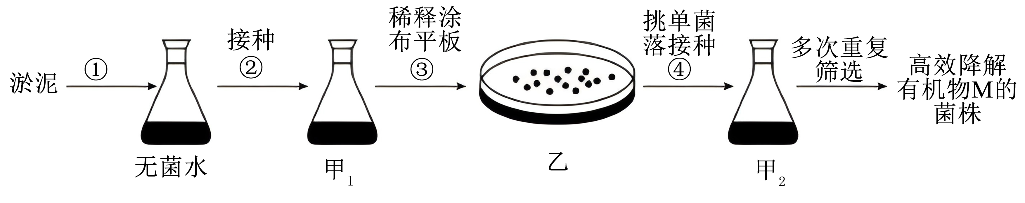

A．使用甲培养基的主要目的是增大目的菌的数量

B．甲和乙培养基中含有的碳源和氮源是不同的

C．图中多次重复筛选过程所用到的培养基中均不含凝固剂

D．甲1培养基中目的菌约为4.5×103个/mL

8．熔喷布是口罩生产的重要原料，主要成分是聚丙烯，其易降解程度是评价口罩合格性的重要指标之一。某研究小组欲从土壤中分离出高效降解聚丙烯的细菌，部分流程如图所示。下列叙述错误的是（    ）

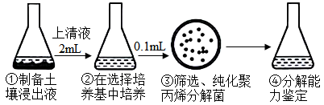

A．步骤①需用无菌水来制备土壤浸出液，②③中培养基均以聚丙烯为唯一碳源

B．培养基的配制顺序为称量→溶解→灭菌→调pH→倒平板

C．步骤③接种时，蘸有酒精的涂布器经酒精灯灼烧后即可进行涂布

D．对③中平板进行培养时，应设置未接种的平板作空白对照，且倒置培养

三、填空题

9．辛基酚(OP)是一种重要的精细化工原料和中间体，其生物毒性、激素活性及生物富集性均得到了国内外研究者的广泛证实，给人类健康和生态安全带来了巨大威胁。OP多存在于工业污泥、污水中。某实验小组欲利用生物方法处理污泥中的OP，他们从污水处理厂的生活污泥中，经过不断重复的污泥驯化和筛选工作，分离出具有OP降解能力的菌种，并命名为TW30。回答下列问题：

(1)OP进行生物降解的优势是 (答两点)。

OP在城市污泥中的生物降解活性会受到 (答两点)等多方面因素的影响。所以，控制不同的条件，多角度的研究OP的生物降解十分有必要。

(2)在进行污泥的驯化中，需将采集的活性污泥沉降半小时，然后取1mL上清液加入到装有9mL 的试管中，以此类推，分别制成101、102、103、104、105不同稀释浓度的菌悬液，该方法称为 法。分别用灭菌的移液枪吸取不同稀释浓度的菌悬液，涂布于预先标号的固体培养基上，用无菌的玻璃涂布棒在培养基平板表面轻轻地涂布均匀，获得单菌落。此方法可用于计数，其原理是 。使用后的培养基应 处理后，才能扔掉，目的是 。

(3)4-t-OP(含OP物)在水中的溶解度极低，实验小组将配制浓度为5mg/L的无机盐溶液分为三组，分别添加等量的丙酮、丙酮和4-t-OP混合液以及4-t-OP的过饱和溶液，再按2%的体积分数投加菌悬液，每12h测OD370值(波长为370nm下的光密度测量值，OD值越大代表菌体数量越多)，结果如图所示。本实验说明菌株TW30无法以 为唯一碳源生长，而在4-t-OP过饱和溶液及4-t-OP+丙酮培养液中却生长良好，可能原因是TW30菌能以 为唯一碳源生长，且对其利用率较高； TW30在4-t-OP+丙酮下生长最好，由此得出 。